**AN1543** *Scheda creata il 10 dicembre 2023*

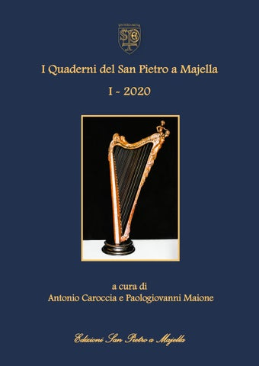

**Descrizione storico-bibliografica**

**\*Annuario** / Conservatorio statale di musica S. Pietro a Majella. - 1926/1927-1965/1971. - Napoli : Conservatorio, [1927-1973?]. - volumi : ill. ; 24 cm. ((Annuale. - RMR0092603; TO00176109; VEA0128759

Varianti del titolo: *Annuario … Conservatorio di musica S. Pietro a Majella; *Annuario anno accademico ... / Conservatorio statale di musica S. Pietro a Majella

Autore: Conservatorio di musica <Napoli> ; Conservatorio statale di musica S. Pietro a Majella <Napoli>

Soggetto: Conservatorio di musica San Pietro a Majella <Napoli> – Periodici

Classe: D780.71245731

I \***quaderni del San Pietro a Majella** / Conservatorio di musica San Pietro a Majella di Napoli. - 1 (2020)- . - Napoli : San Pietro a Majella, 2020- . - volumi ; 25 cm. ((Annuale. - A cura di Antonio Caroccia e Paologiovanni Maione. – Disponibile anche online. - NAP0968837

**Volumi disponibili in rete** [1(2020)-](https://issuu.com/conservatoriosanpietroamajella)

**Informazioni storico-bibliografiche**

Iniziativa fortemente sostenuta dal presidente Luigi Carbone e dal direttore Carmine Santaniello, nasce con il chiaro intento di allargare sempre più i domini d’indagine affidandosi a studiosi affermati e a giovani ricercatori, così come annunciato nel programma editoriale inaugurato lo scorso anno, in grado di dare il proprio contributo in ambiti disparati. Ancora una volta si confrontano metodologie e approcci destinati a stimolare il lettore conducendolo in affascinanti percorsi di ricerca che in quest’occasione considerano un arco cronologico abbastanza ampio. Dal Cinquecento al Novecento vengono indagati, con modalità originali, vari aspetti del fenomeno musicale e in molti casi la lettura interdisciplinare e la ricostruzione di vicende e fenomeni, attraverso fonti indirette di grande importanza, permettono un avvincente accostamento a materie dissimili. La rivista, curata da Paologiovanni Maione, contiene nella sezione saggi scritti di Attilio Cantore, Anthony R. DelDonna, Raffaele Mellace, Patrizia Veroli in quella dedicata alle tesi degli studenti del conservatorio lavori di Cosimo Abbate, Alba Brundo, Giuseppe Vastarella. Per note d’archivio hanno scritto Lorenzo Corrado, Cesare Corsi, Chiara Macor e Maurizio Rea. Alla rubrica delle recensioni hanno collaborato Nicola De Rosa, Cinzia Dichiara, Guglielmo Esposito e Maria Venuso. <https://www.sanpietroamajella.it/il-secondo-numero-dei-i-quaderni-del-san-pietro-a-majella/>